**PROPOZICE SOUTĚŽE**



ve spolupráci s

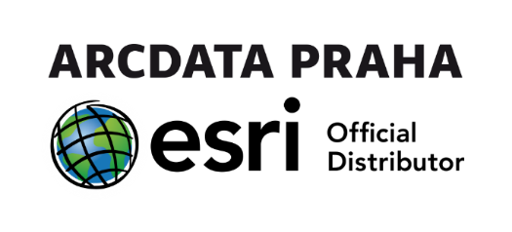

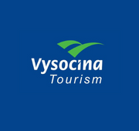

vyhlašuje soutěž

**Objevte skryté poklady Vysočiny: Průvodce neobvyklými místy kraje**

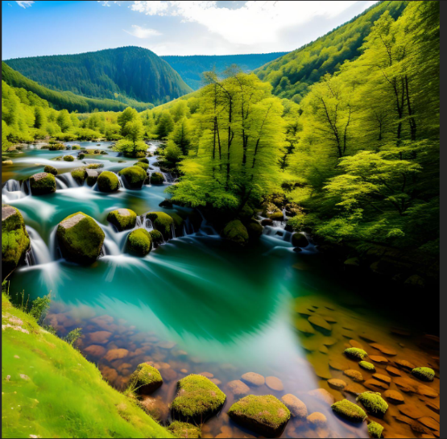

Cílem soutěže je přiblížit a zatraktivnit středoškolačkám a středoškolákům možnosti používání map, kartografie, geografie a obecně práci s prostorovými daty a dát jim příležitost zpracovat a prezentovat **vlastní nápad či projekt, v rámci kterého představí ostatním, jak atraktivně strávit tři dny v našem regionu  podle své vlastní tvořivosti**. Nejzajímavější návrhy budou pořadatelem soutěže oceněny, předány k dalšímu praktickému využití krajské organizaci Vysočina Tourism a stanou se inspirací pro reálnou nabídku turistických aktivit v Kraji Vysočina jak prostřednictvím propagačních aktivit Vysočina Tourism, tak webu [www.vysocina.eu](http://www.vysocina.eu) či příslušných sociálních sítí. Zapojte se do soutěže a podpořte vlastním nápadem příležitost ukázat náš kraj z netradičních perspektiv.

**Pravidla soutěže „Objevte skryté poklady Vysočiny: Průvodce neobvyklými místy kraje“**

**Zadání soutěžního úkolu**

**Vytvořte mapu s příběhem na základě zadání „Jak strávit 3 dny v Kraji Vysočina atraktivně a netradičně  poznáním míst, o kterých se v běžných  průvodcích nedočtěte”**. Představte si, že můžete připravit svým přátelům a známým prodloužený víkend pouze podle vaší fantazie a znalosti místa, kde žijete. Vytvořte jedinečný plán míst a cest, který by kromě vás nikoho nenapadl, a věnujte pozornost dobrému časovému plánu. Záměrně se vyhněte leckdy opakujícím se doporučením webových stránek a průvodců.

Mapa s příběhem musí splňovat následující pravidla:

* účastníkem soutěže je žákyně nebo žák střední školy, jejíž sídlo je v Kraji Vysočina,
* účastník soutěže vytvoří vlastní mapu s příběhem („Storymap“) na zvolené téma,
* mapa s příběhem bude obsahovat vlastní název, jméno a příjmení účastníka, ročník studia a název školy,
* mapa s příběhem musí obsahovat **podrobný popis aktivně a atraktivně strávených 3 dnů v Kraji Vysočina. Povinně budou podrobně specifikovány položky týkající se dopravy, stravování a zážitkových aktivit během těchto 3 dnů. Součástí programu bude též představení alespoň jednoho zajímavého, neobvyklého a méně známého místa, které považujete ve svém okolí za nedoceněný „klenot“. Cílovou skupinou vašeho projektu by měla být zejména mladá generace, vaši vrstevníci, kamarádi, kterým chcete náš kraj představit jinak, než by se standardně dočetli. Na ročním období pobytu nezáleží. Vše je pouze na vaší kreativitě.**
* při tvorbě příběhu (storymapy) využije účastník libovolný obsah (mapu, text, obrázky, video, audio, odkazy, atp.),
* příběh bude obsahovat alespoň jednu interaktivní mapu se zobrazením vámi navrhovaných lokalit,
* veškerý převzatý obsah v příběhu (text, obrázky, video, atp.) bude citován následující formou: “zdroj: wikipedia.org”),
* příběh bude obsahovat souhlas, že Kraj Vysočina může využít odkaz na mapu k propagačním účelům.

**Kde mapu s příběhem vytvořím?**

Ve webové aplikaci na: [https://storymaps.arcgis.com](https://storymaps.arcgis.com/)

Zde si k tomuto účelu **založí účastník soutěže účet zdarma**, případně se může rovnou přihlásit stávajícím Google, Facebook nebo Apple účtem.

**Kam výsledek své práce odevzdám?**

Hotovou mapu s příběhem v jejím nastavení vypublikujte veřejně. **Následně zkopírujte URL adresu z adresního řádku prohlížeče a vložte ji do odevzdávacího formuláře na adrese:** [**https://shorturl.at/aezJ8**](https://shorturl.at/aezJ8)

**Harmonogram soutěže a další doprovodné aktivity:**

* **Vyhlášení soutěže**: **19. 9. 2023**
* **Odevzdání výsledků: do 10. 11. 2023 12:00 na adrese:** [**https://shorturl.at/aezJ8**](https://shorturl.at/aezJ8) **poté bude formulář zneaktivněn.**
* **Vyhlášení vítězů**: bude upřesněno, proběhne do konce prosince 2023, o přesném termínu a formě vyhlášení výsledků soutěže budou účastníci soutěže vyrozuměni emailem.

**Kritéria pro hodnocení soutěže**

* Celkový dojem - provázání obsahu, mapy a informací: 0 - 10 bodů
* Originalita řešení - 0 - 15 bodů
* Grafické zpracování: 0 - 5 bodů
* **Maximum možných získaných bodů: 30 bodů**

**Vyhodnocení soutěže provede porota, kterou jmenuje Ing. Petr Pavlinec, vedoucí odboru informatiky Krajského úřadu Kraje Vysočina**

**Ceny:**

1. Poukázky ALZA  za 8000 Kč + návštěva kraje + cena od Vysočina Tourism
2. Poukázky ALZA  za 7000 Kč + návštěva kraje +  cena od Vysočina Tourism
3. Poukázky ALZA  za 5000 Kč + návštěva kraje + cena od Vysočina Tourism
4. Poukázky ALZA  za 4000 Kč + návštěva kraje + cena od Vysočina Tourism
5. Poukázky ALZA  za 3000 Kč+ návštěva kraje + cena od Vysočina Tourism

**Kontakt na pořadatele**

Netechnické dotazy: Václav Jáchim, [jachim.v@kr-vysocina.cz](mailto:jachim.v@kr-vysocina.cz), 724 650 203

Technické dotazy: Martin Tejkal, [tejkal.m@kr-vysocina.cz](mailto:tejkal.m@kr-vysocina.cz), 774 112 626